**ΓΡΑΠΤΕΣ ΕΞΕΤΑΣΕΙΣ ΣΤΗ ΦΑΣΜΑΤΟΣΚΟΠΙΑ ΠΥΡΗΝΙΚΟΥ ΜΑΓΝΗΤΙΚΟΥ ΣΥΝΤΟΝΙΣΜΟΥ ΚΑΙ ΜΟΡΙΑΚΗΣ ΜΟΝΤΕΛΟΠΟΙΗΣΗΣ-ΣΕΠΤΕΜΒΡΙΟΣ 2021**

**Όλα τα θέματα είναι ισοδύναμα και βαθμολογούνται με 2.5 μονάδες**

1. (α) Να σχεδιάσετε το φάσμα 1Η NMR του ισοπροπυλικού προπανοϊκού εστέρα. Στο φάσμα να δείξετε τις διασχίσεις λόγω των spin συζεύξεων.



Να λάβετε υπόψη ότι τα πρωτόνια τα οποία είναι πλησίον στο οξυγόνο αποδίδουν μεγαλύτερη χημική μετατόπιση από αυτά τα οποία είναι πλησίον στο καρβονύλιο.

(β) Να χαρακτηρήσετε τα είδη πρωτονίων του ισοπροπυλικού προπανοϊκού εστέρα ως ομοτοπικά, εναντιοτοπικά ή διαστερεοτοπικά.

2. (α)Πόσα σήματα COSY θα παρατηρήσετε σε ένα φάσμα δύο διαστάσεων των παρακάτω ενώσεων;



(β)Να σχεδιάσετε το φάσμα δύο διαστάσεων HSQC της ένωσης 1.

3. Δίνεται το φάσμα 2D COSY της 6-μεθυλοκινολίνης. Να ταυτοποιήσετε τα Η2-Η8 λαμβάνοντας υπόψη ότι:

(α) τη μεγαλύτερη χημική μετατόπιση παρουσιάζουν πρωτόνια τα οποία γειτνιάζουν με ηλεκτραρνητικό άτομο όπως είναι το άζωτο και

(β) Το Η8 έχει μεγαλύτερη χημική μετατόπιση από τα Η7 και Η5.

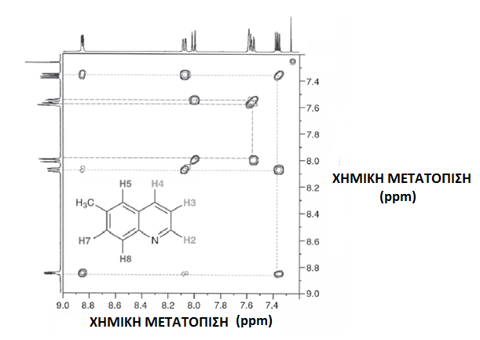

(β) Να σχεδιάσετε το φάσμα 2D NOESY της 6-μεθυλοκινολίνης.

4. (α) Τι είδους διαμορφωτική ανάλυση θα εφαρμόσετε στο μόριο της 6-μεθυλοκινολίνης για την επίτευξη της χαμηλότερης του ενέργειας;

(β) Πώς το 2D NOESY μπορεί να χρησιμοποιηθεί για να διακριθούν τα δύο μεθύλια του διμεθυλοφορμαμιδίου; Να το περιγράψετε και να το δείξετε και με φάσμα δύο διαστάσεων NOESY. Λάβετε υπόψη τα δεδομένα του σχήματος.



**ΚΑΛΗ ΕΠΙΤΥΧΙΑ**